Mejoras Implementadas
Análisis y Documentación Completa
Generado el: 25 de November de 2025 a las 11:09

📊 Análisis Visual Completo

Dashboard Principal
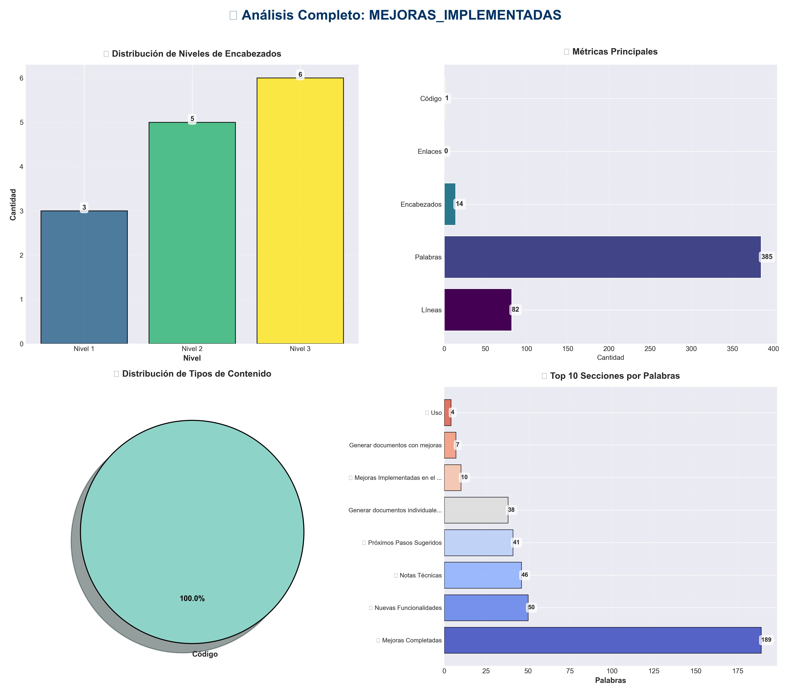

Análisis Adicionales
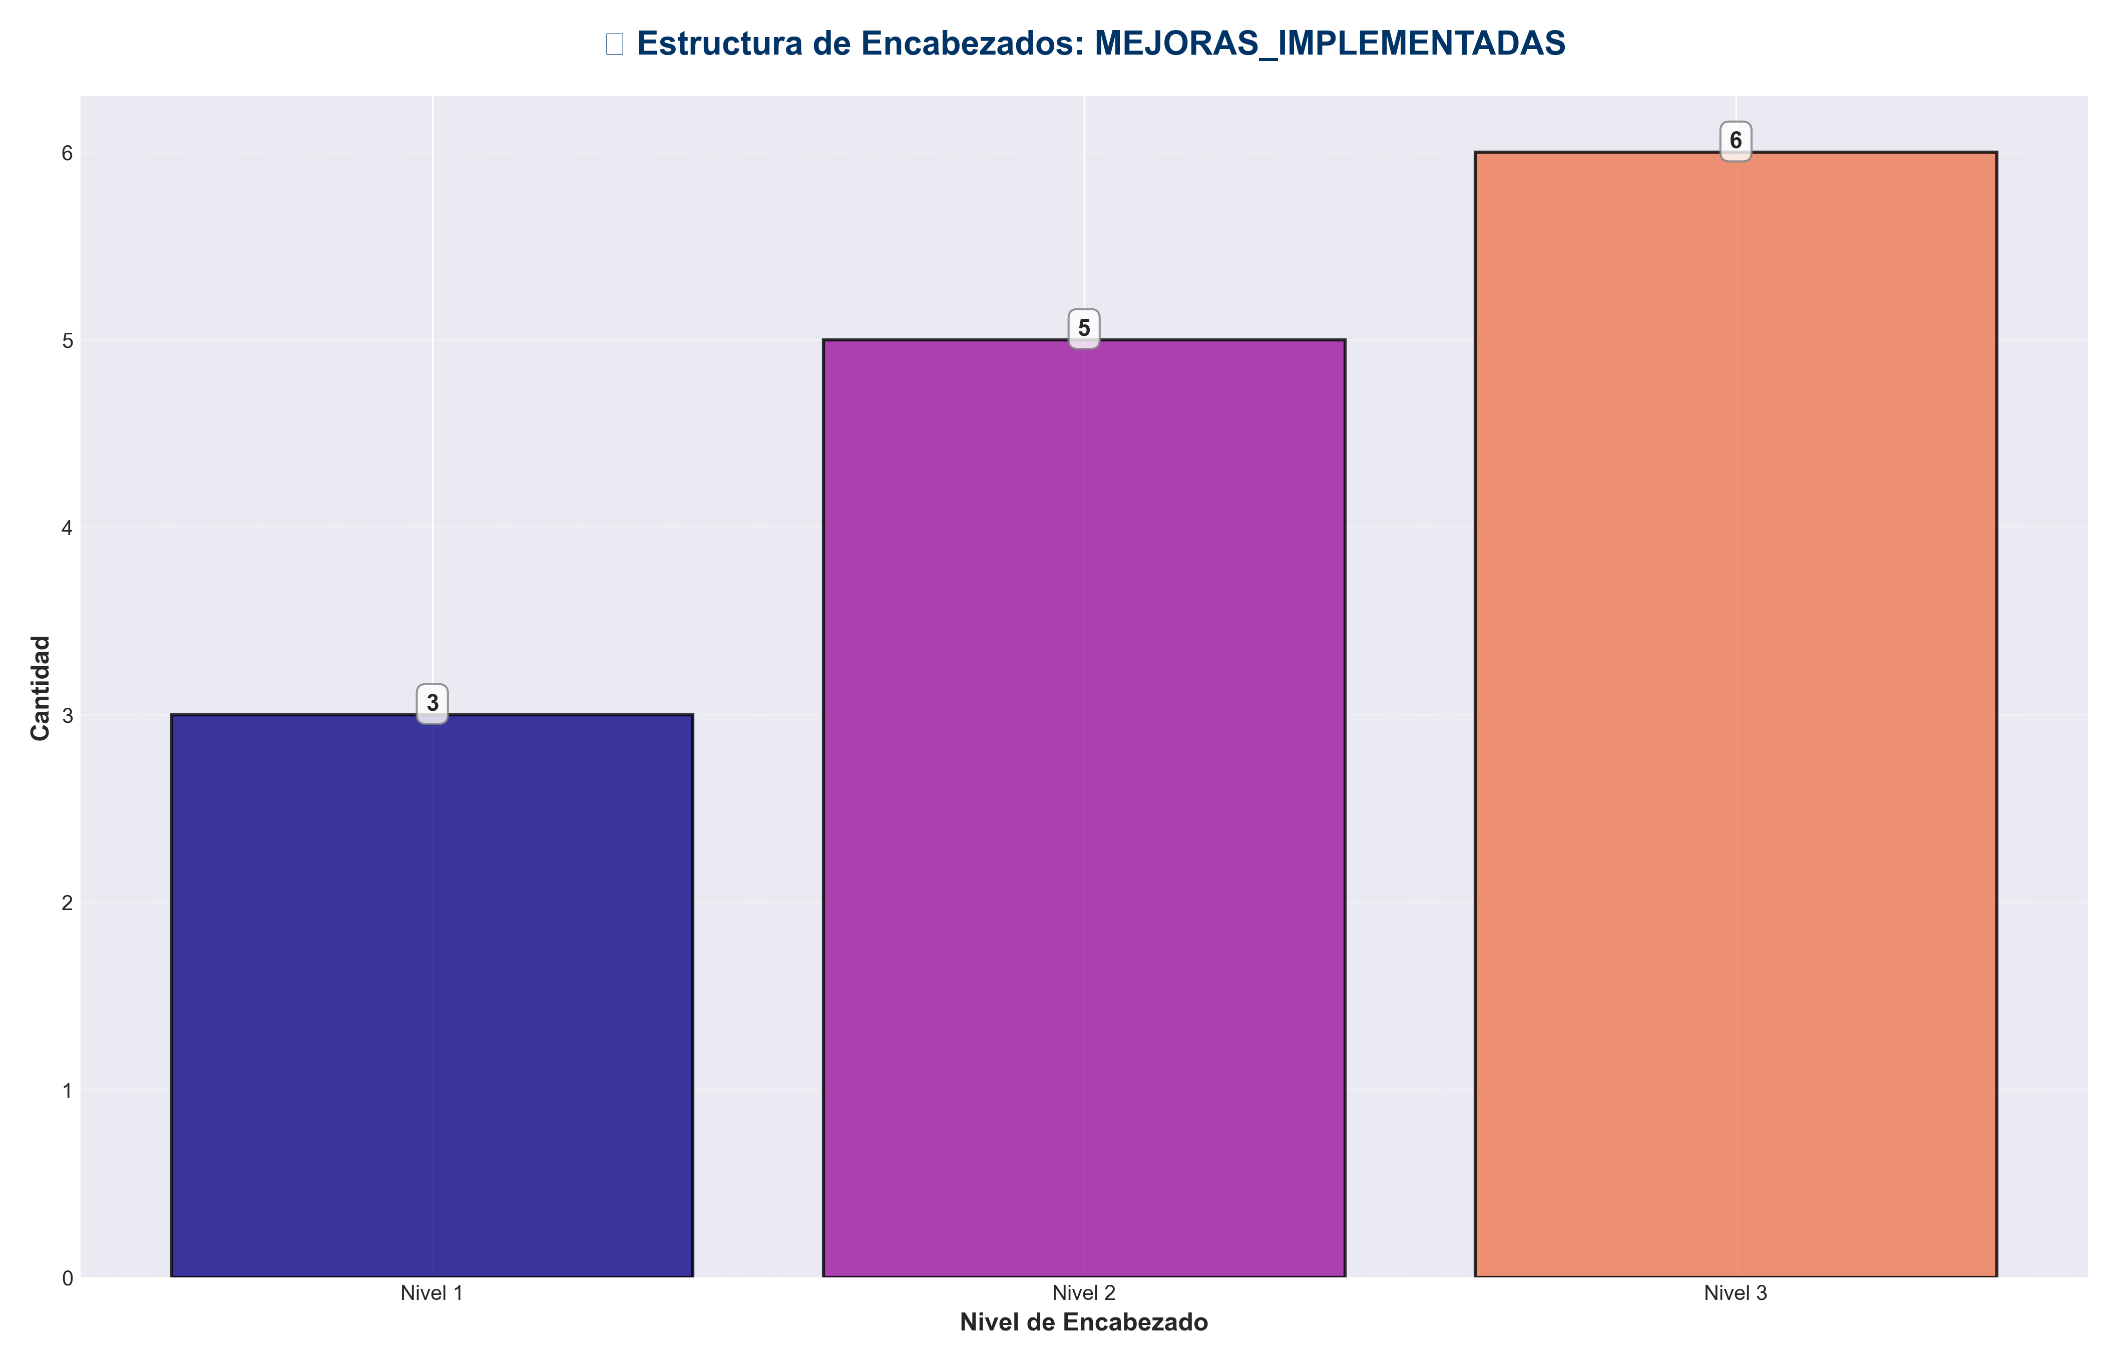

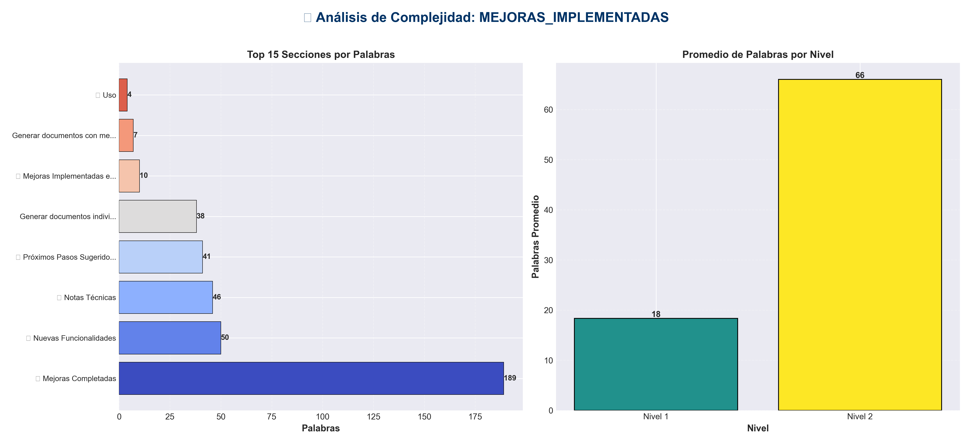

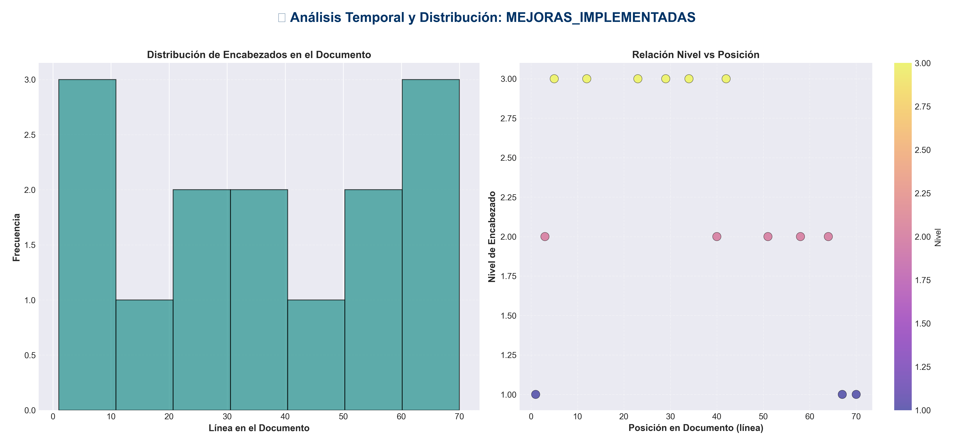

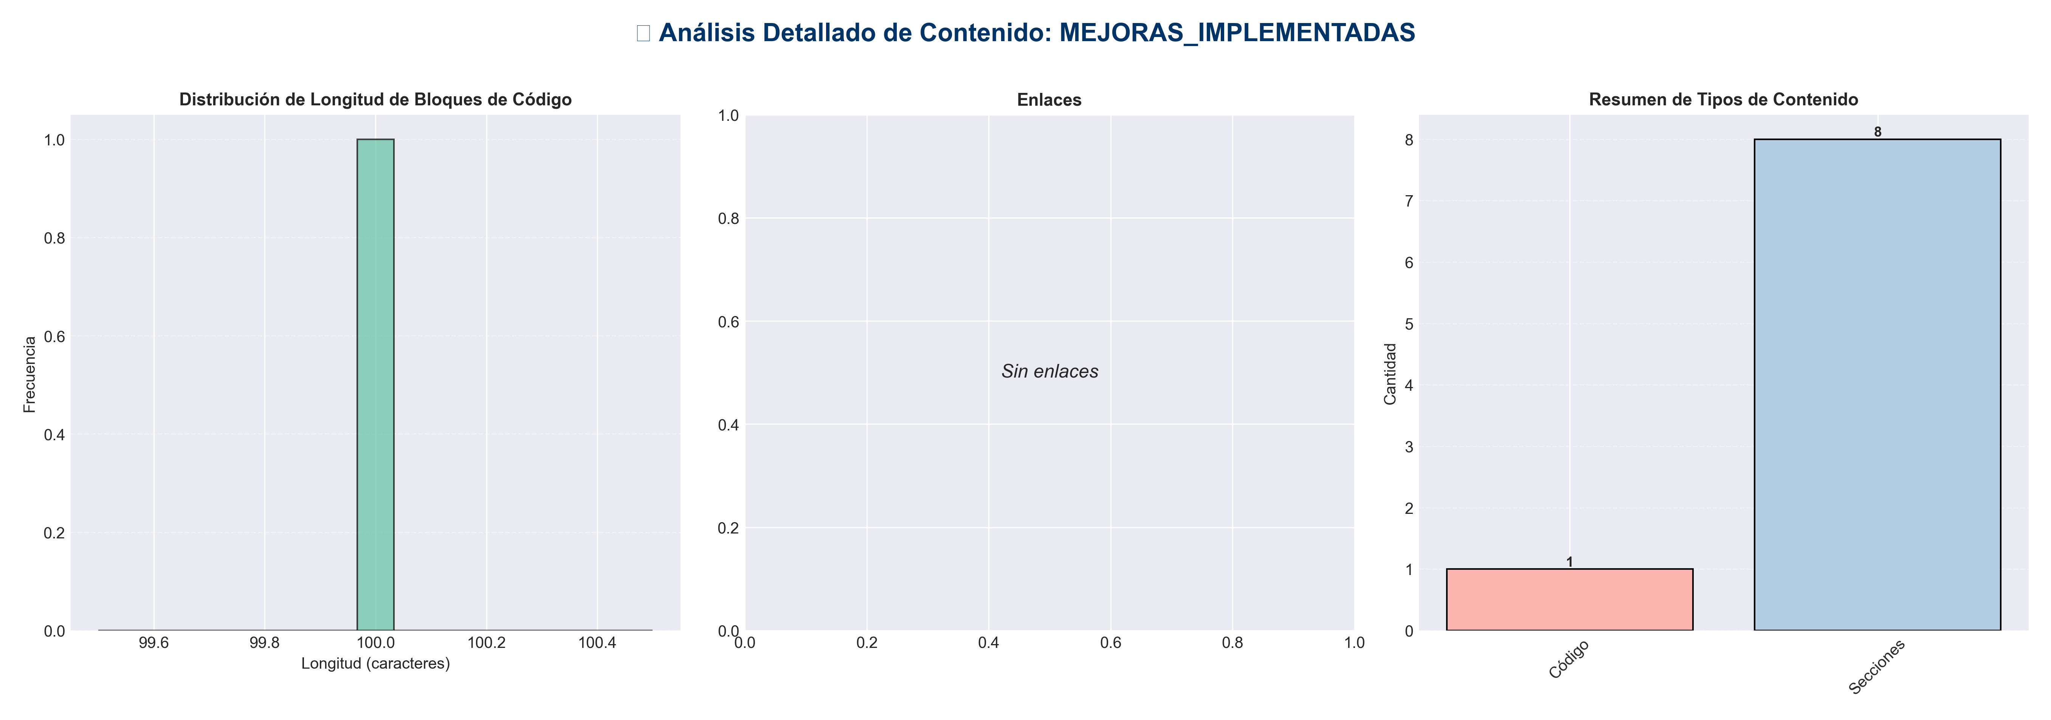

📊 Estadísticas del Documento
Resumen Ejecutivo: Este documento contiene 385 palabras distribuidas en 82 líneas, con 14 encabezados organizados en 8 secciones principales.

Métrica | Valor
Total de líneas | 82
Total de palabras | 385
Total de caracteres | 2,627
Encabezados | 14
Bloques de código | 1
Tablas | 0
Enlaces | 0
Imágenes | 0
Secciones principales | 8

📑 Índice de Secciones
Nivel | Título | Línea
1 | 🚀 Mejoras Implementadas en el Generador de Documentos Premium | 1
2 | ✅ Mejoras Completadas | 3
2 | 📊 Nuevas Funcionalidades | 40
2 | 🎯 Próximos Pasos Sugeridos | 51
2 | 📝 Notas Técnicas | 58
2 | 🔧 Uso | 64
1 | Generar documentos con mejoras | 67
1 | Generar documentos individuales | 70

📄 Contenido

🚀 Mejoras Implementadas en el Generador de Documentos Premium

✅ Mejoras Completadas

1. **Análisis Avanzado de Contenido**
- - ✅ Análisis de legibilidad (Flesch Reading Ease Score)
- - ✅ Análisis de sentimiento básico
- - ✅ Análisis de estructura y organización
- - ✅ Identificación de temas principales
- - ✅ Cálculo de score de calidad (0-100)

2. **Gráficas Mejoradas**
- - ✅ 8 tipos de gráficas diferentes:
1. Distribución de contenido mejorada
2. Top 15 palabras clave más relevantes
3. Estructura jerárquica de secciones
4. Distribución de tipos de contenido (pie chart)
5. Comparativa de documentos procesados
6. Análisis de complejidad (scatter + heatmap)
7. Análisis de legibilidad (histograma + pie)
8. Análisis de sentimiento

3. **Métricas Avanzadas**
- - ✅ Palabras promedio por sección
- - ✅ Densidad de código
- - ✅ Estadísticas por documento individual
- - ✅ Comparativas entre documentos

4. **Exportación de Datos**
- - ✅ Reportes JSON individuales por documento
- - ✅ Reporte JSON consolidado
- - ✅ Dashboard HTML interactivo con Chart.js

5. **Mejoras en Formato**
- - ✅ Tablas mejoradas con promedios
- - ✅ Resumen ejecutivo en Word
- - ✅ Gráficas de pastel adicionales en Excel
- - ✅ Hoja de comparativa de documentos en Excel

📊 Nuevas Funcionalidades

Módulo `mejoras_documentos.py`
Contiene funciones avanzadas:
- - `calculate_readability()` - Calcula legibilidad Flesch
- - `analyze_sentiment()` - Análisis básico de sentimiento
- - `analyze_structure()` - Analiza estructura del documento
- - `analyze_topics()` - Identifica temas principales
- - `generate_json_report()` - Genera reporte JSON completo
- - `generate_html_dashboard()` - Crea dashboard HTML interactivo

🎯 Próximos Pasos Sugeridos

1. **Corregir errores de indentación** en las nuevas gráficas
2. **Probar el módulo de mejoras** con documentos reales
3. **Optimizar el rendimiento** para documentos muy grandes
4. **Agregar más tipos de análisis** (cohesión, complejidad ciclomática, etc.)

📝 Notas Técnicas

- - El módulo de mejoras es opcional - si no está disponible, el script funciona con funciones básicas
- - Las gráficas de legibilidad y sentimiento solo se generan si hay datos mejorados disponibles
- - El dashboard HTML requiere Chart.js (incluido via CDN)

🔧 Uso

Generar documentos con mejoras
python3 generar_documentos_premium.py

Generar documentos individuales
python3 generar_todos_documentos.py

Los archivos generados incluyen:
- - PDFs con todas las gráficas
- - Words con formato profesional
- - Excels con múltiples hojas y gráficas
- - JSONs con análisis detallado
- - Dashboard HTML interactivo

